eCall Anleitung
Diese eCall Anleitung soll Ihnen bei korrekten Registrierung und Einreichung eines Förderantrages für das Förderprogramm ENIN behilflich sein.
Inhalt
Stammdateneingabe…………………………………………………………………………………………………………Seite 2 -4
Projekt Eingabe………………………………………………………………………………………………………………Seite 4 -12
Hinweise………………………………………………………………………………………………………………………………Seite 13

Stammdateneingabe
Nachdem Sie die Registrierung abgeschlossen haben, ist die Eingabe der Stammdaten erforderlich, um Förderanträge stellen zu können.
Zunächst wählen Sie die Organisationsform: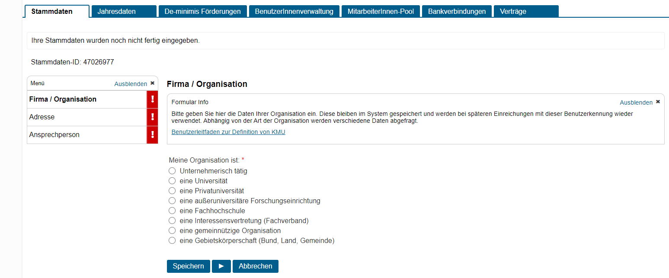
Je nachdem welche Organisationsform Sie wählen werden bestimmte weitere Daten abgefragt, wenn Sie diese eingegeben haben, klicken Sie auf „speichern“ und Sie gelangen zum nächsten Schritt.
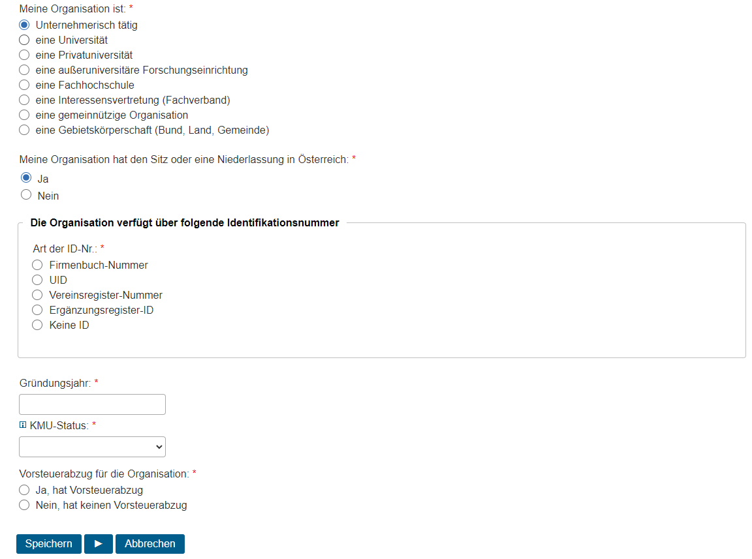

Nach der Eingabe der Unternehmensdaten, geben Sie bitte Ihre Daten ein, bitte speichern Sie auch hier die Eingaben und Sie gelangen wiederum zum nächsten Schritt.

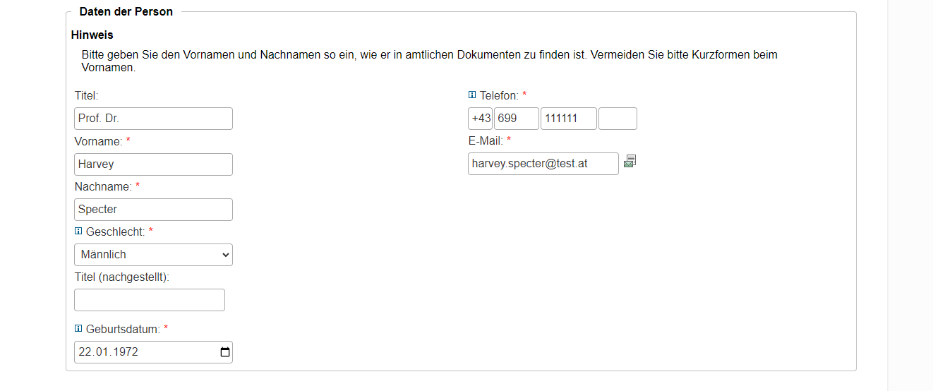
Geben Sie an dieser Stelle die Adressdaten Ihrer Organisation ein.
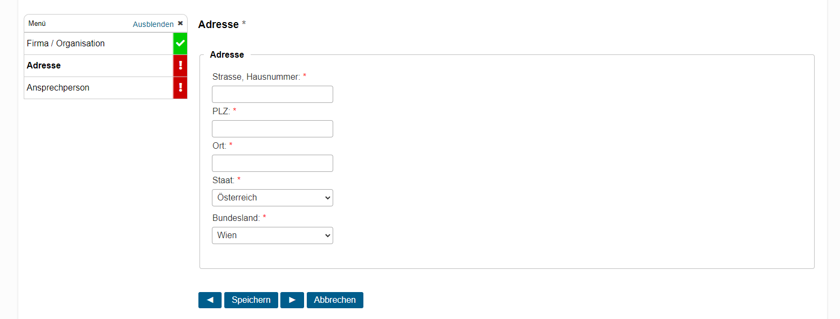

Als letzten Schritt im Bereich Stammdaten, ergänzen Sie eine Ansprechperson. Für Unternehmen ist dies eine zeichnungsberechtigte Person; für Universitäten etc. die Leitung des teilnehmenden Instituts.
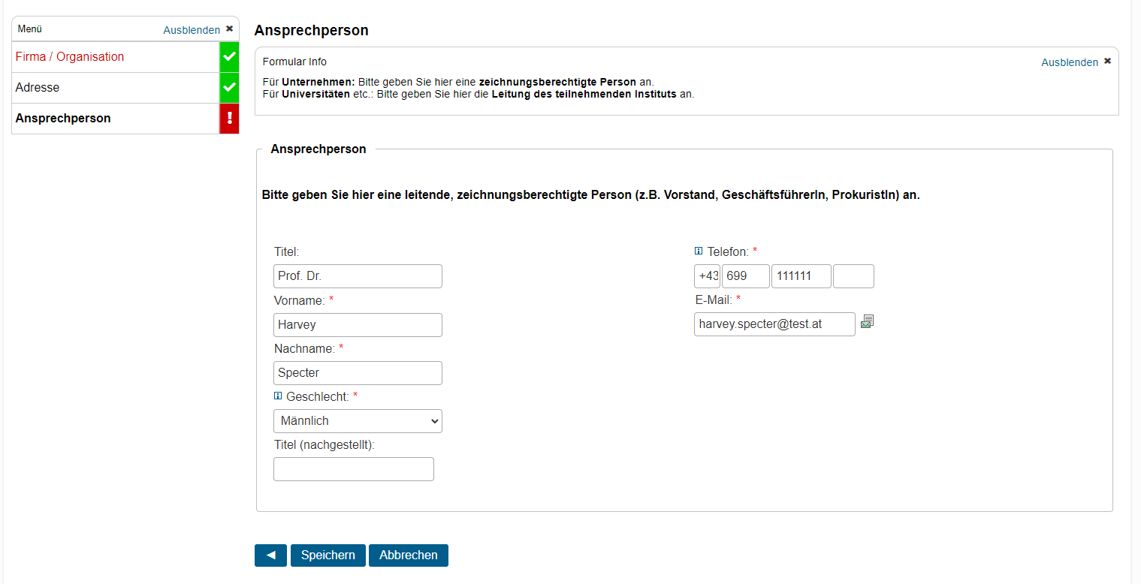
Sobald alle Daten vollständig eingegeben wurden, sind die Indikatoren auf der linken Seite grün und Sie können mit der Einreichung/Eingabe Ihrer Projekte beginnen.
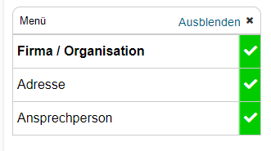

Projekt-Eingabe
Im Reiter „Projekte“ haben Sie die Möglichkeit bereits erstellte Projekte zu verwalten oder unter „Neues Projekt erstellen“ ein neues Panzulegen.
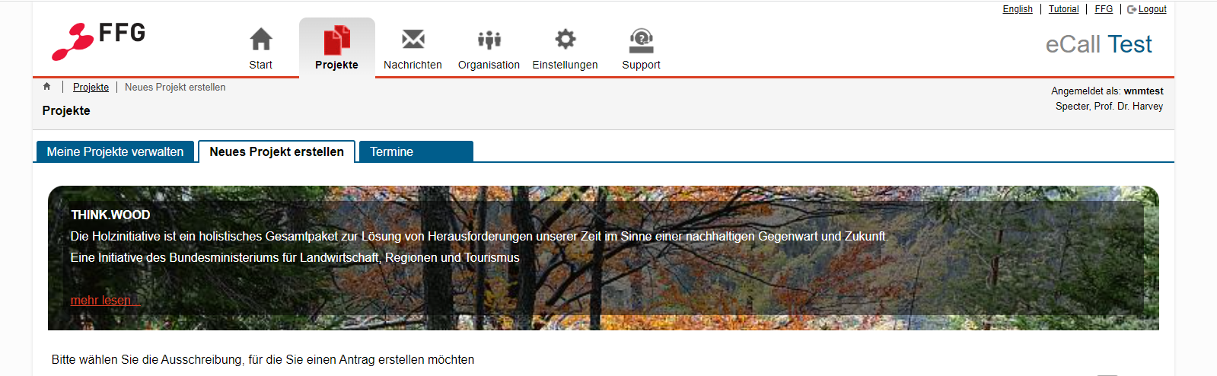
Hier muss zunächst das entsprechende Förderprogramm (z.B.: EBIN 2. Ausschreibung) gewählt werden.
Nachdem das Förderprogramm ausgewählt wurde, werden die Informationen zur Ausschreibung angezeigt und die Indikatoren auf der linken Seite (ROT) zeigen an, welche Projektdaten noch zu ergänzen sind.
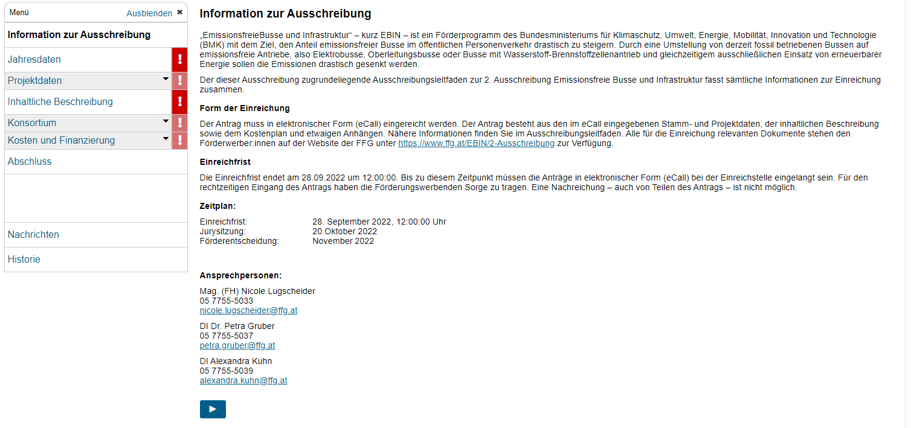

Beginnend mit den Jahresdaten können sämtliche fehlenden Daten ergänzt werden. Für Unternehmen die noch keine Jahresdaten vorlegen können, gibt es auch hierfür eine Option „Bilanzdaten noch nicht für zwei Jahre verfügbar“
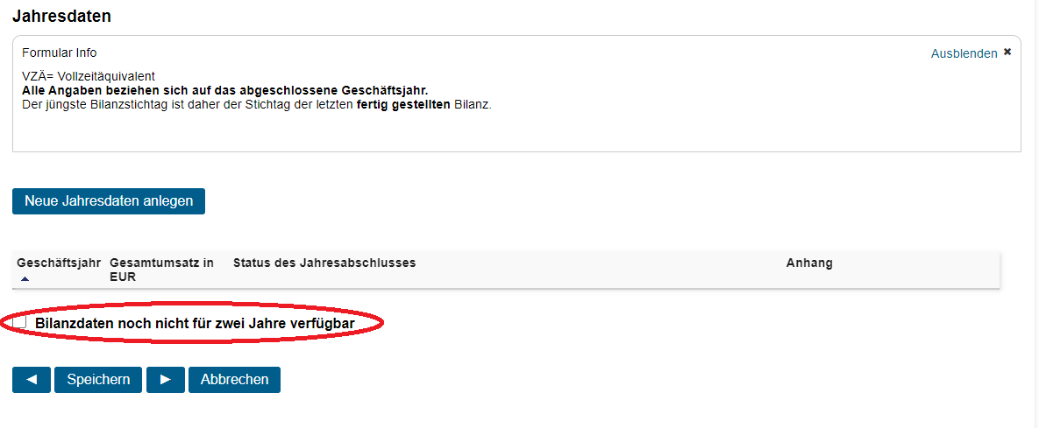
Sonst wird mit einem Klick auf „Neue Jahresdaten anlegen“ die entsprechende Eingabemaske geöffnet und die benötigten Daten können eingegeben werden, zusätzlich kann der Jahresabschluss als PDF hochgeladen werden. Zum Abschluss der Eingaben, können diese mit einem Klick auf „Eingaben prüfen“ geprüft werden und danach mit „Speichern und Schließen“ abgeschlossen werden.
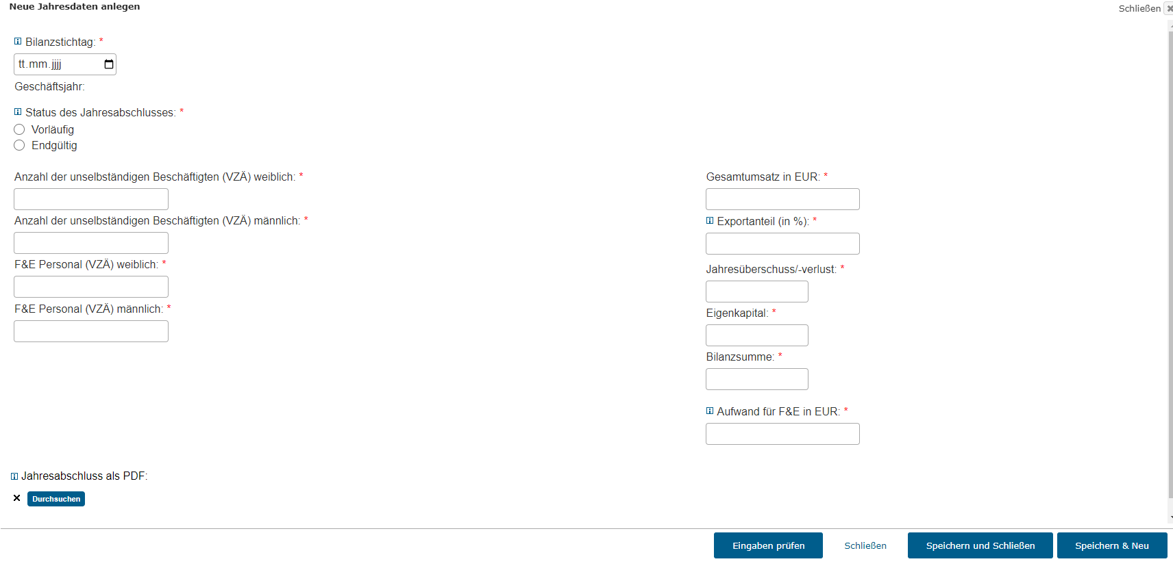

Danach zeigt die Übersicht für welches Jahr die Jahresdaten vorliegen, mit einem Klick auf „Speichern“ sichern Sie die Eingaben und mit einem Klick auf den Pfeil nach rechts gelangen Sie zum nächsten Abschnitt „Projektdaten“.
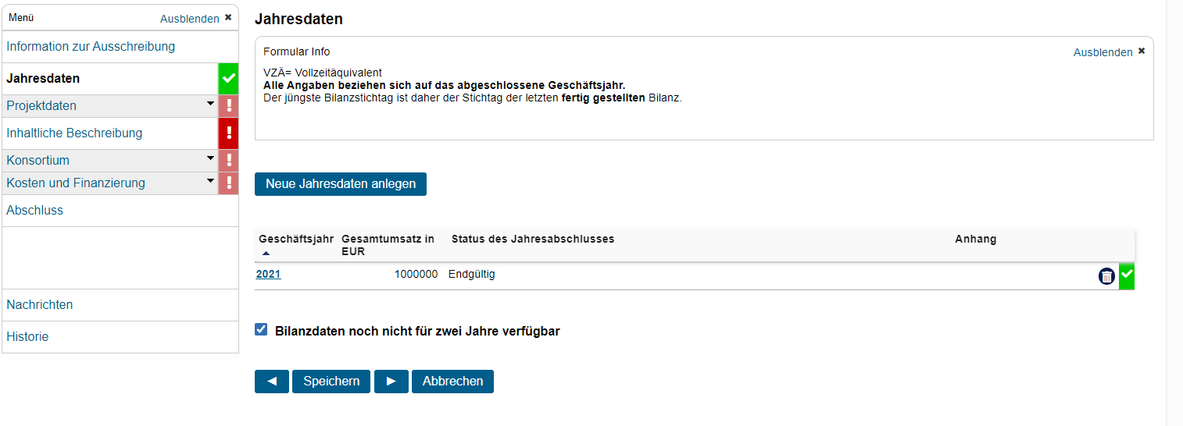

Geben Sie die geforderten Projektdaten ein:
- Kurztitel (max. 20 Zeichen)
- Langtitel (Anzahl Fahrzeuge für BUNDESLAND)
- geplanter Projektstart (frühestmöglicher Projektstart ist der Tag der Einreichung des Förderantrages)
- Laufzeit in Monaten (Projektende ist die Fertigstellung der benötigten Infrastruktur und Inbetriebnahme der Fahrzeuge)
- Haupteinsatzgebiet der Fahrzeuge (=BUNDESLAND)
- Kurzfassung (Welche Fahrzeuge werden angeschafft, wo werden diese eingesetzt, welche Alternativantriebstechnologie wurde gewählt, welche Infrastruktur wird aufgebaut, welche CO2-Einsparung ist zu erwarten)
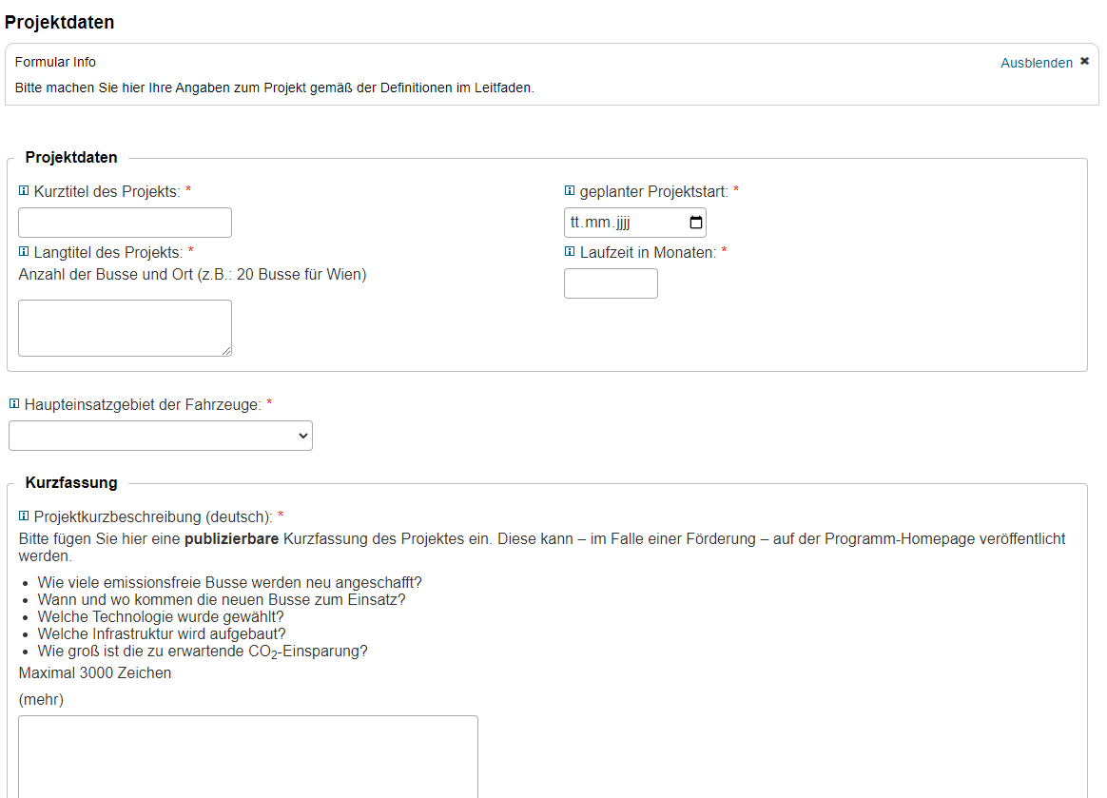

Projektleitung, geben Sie die Kontaktdaten der Projektleitung an, hier können Sie die Daten aus den Stammdaten übernehmen, sobald alle Daten eingeben wurden können Sie mit einem Klick auf „Speichern“ und dann mit dem Pfeil nach rechts zum nächsten Abschnitt gelangen.
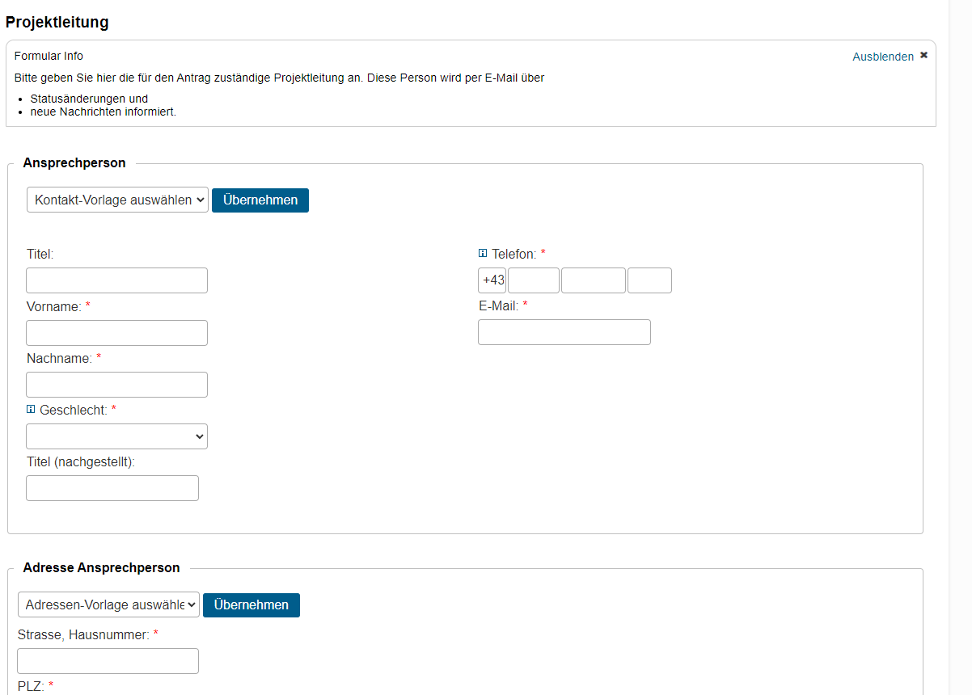

Bestätigungen, hier müssen die für die Förderung relevanten Punkte explizit bestätigt werden.
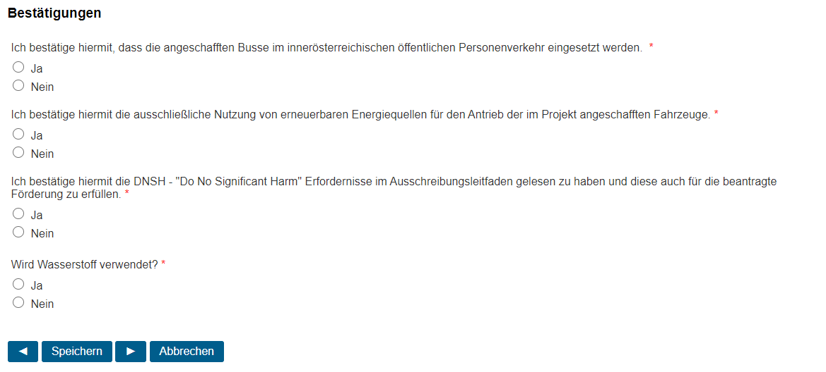

Geben Sie hier Ihre aktive Bankverbindung an.
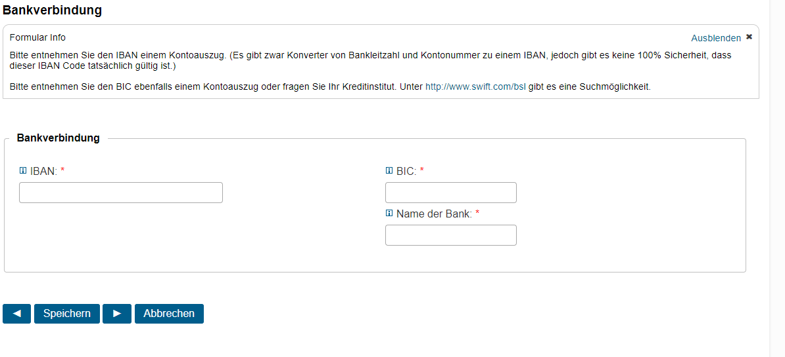
Welche Anreizwirkung hat eine eventuelle Förderzusage auf das eingereichte Projekt (Projekt wird durch Förderung ermöglicht, Projekt wird vergrößert, in der Umsetzung beschleunigt etc)
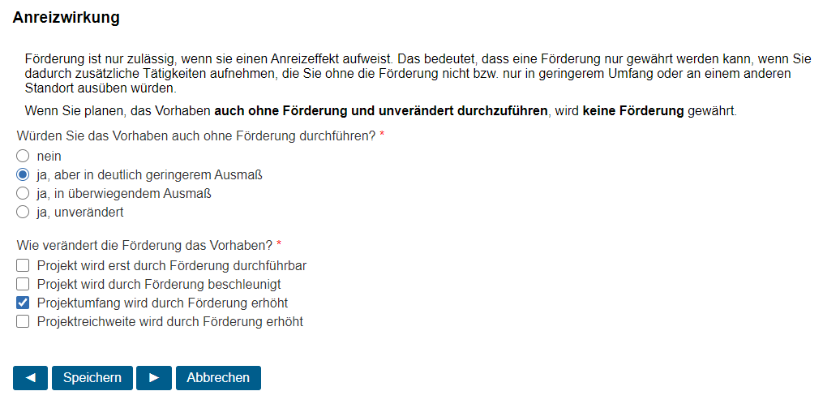

Stellen Sie Anhänge mit Informationen zum Projekt zur Verfügung
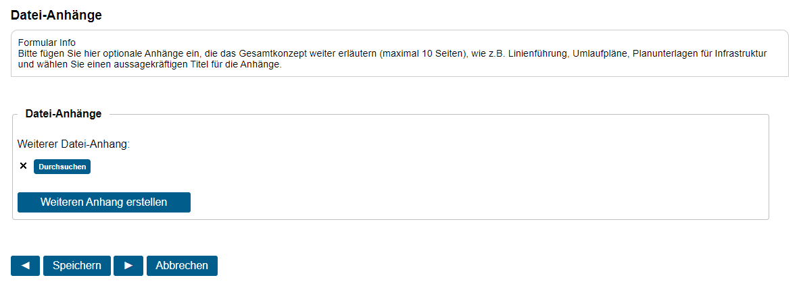
Inhaltliche Beschreibung: Erörtern Sie das Gesamtkonzept des Projektes, welche Kundenorientierung es hat, die technische Beschreibung, Wirtschaftlichkeit und Nachhaltigkeit .
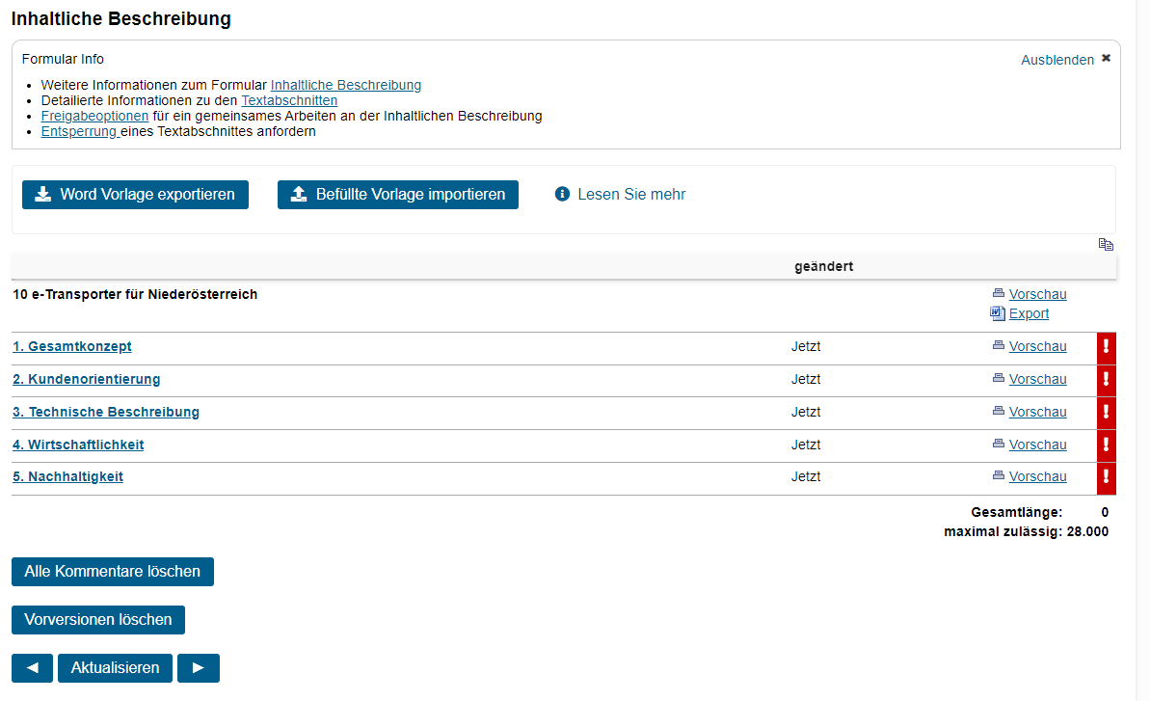

Konsortium, geben Sie an welche Partner beteiligt sind. Wenn das Projekt ohne Partner ausgeführt wird, brauchen Sie hier keine weiteren Angaben zu machen
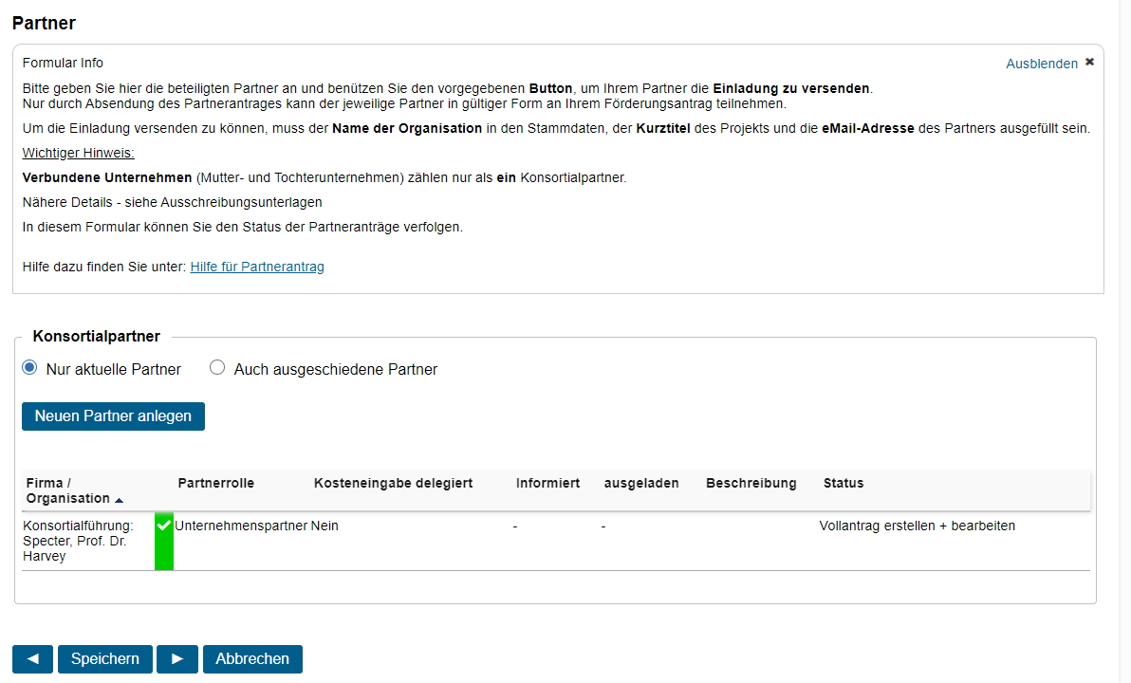
Im Nachfolgenden können Sie angeben welche Aufgabenverteilung es gibt, welche projektrelevante Infrastruktur angeschafft wird und welche Aufgaben von Drittleistern übernommen werden.

Kosten und Finanzierung: Geben Sie an welche Kosten für Ladeinfrastruktur und welche für Fahrzeuge geplant sind.
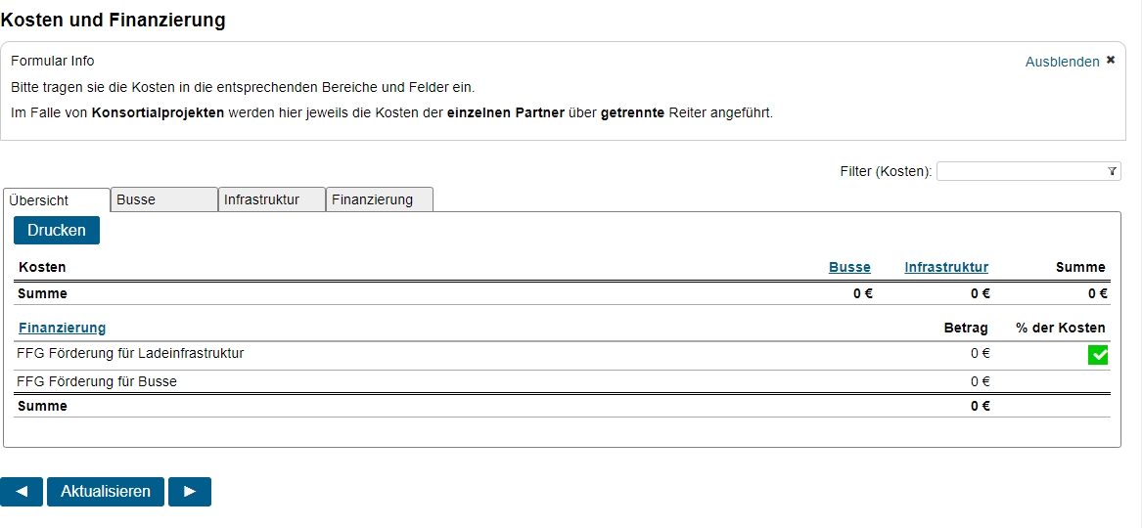

Weitere Förderungen, wurden für das Projekt oder Teile davon andere öffentliche Förderungen bei der FFG oder anderen Förderstellen beantragt?
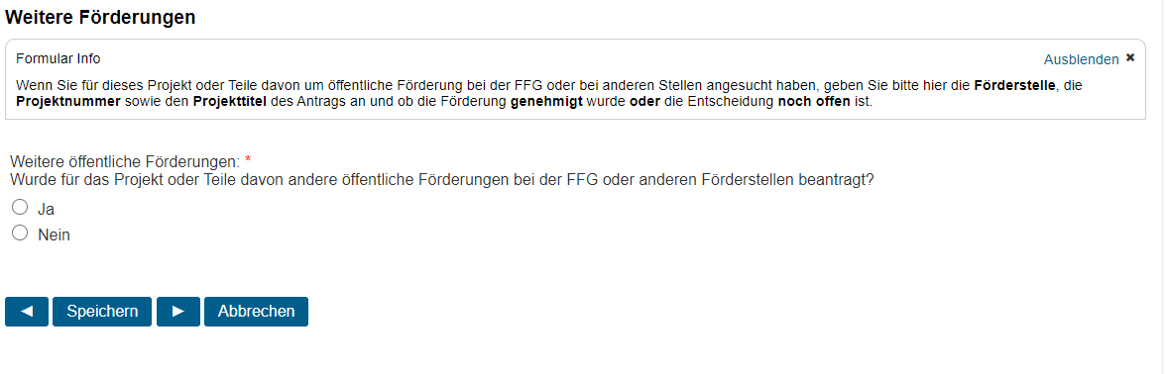

Wirtschaftlichkeitsabrechnung, gibt einen Überblick zur Wirtschaftlichkeit an Hand der eingegebenen Daten.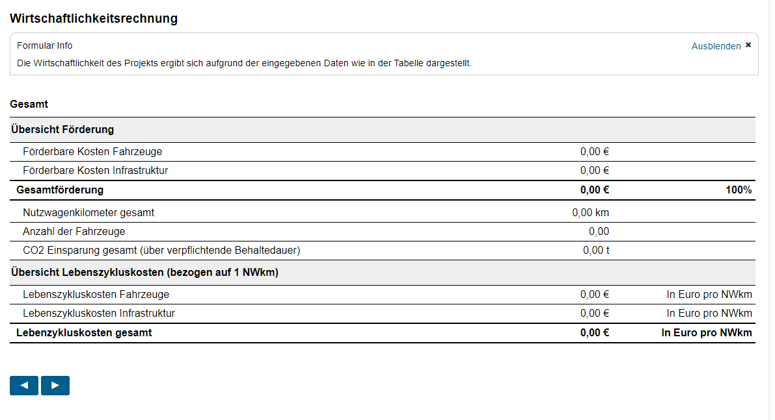

Abschluss: Sobald alle Daten vollständig eingegeben wurden können Sie Ihr Projekt zur Förderung einreichen.
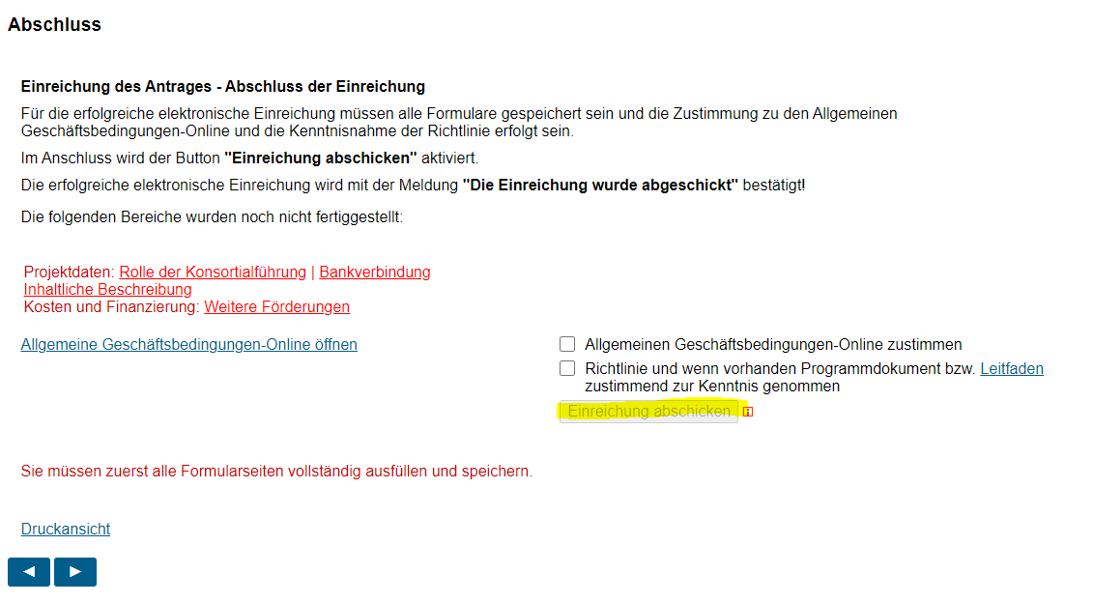

Hinweise
Diese Anleitung enthält Screenshots von bereits geöffneten Förderprogrammen, diese dienen der Illustration. Der Antrag für das ENIN Förderprogramm wird dem hier abgebildeten Antrag ähnlich aber nicht ident sein.
Der Zeitpunkt der Öffnung für die 1. und 2. Ausschreibung des ENIN Förderprogramms stand zum Zeitpunkt der Erstellung dieser Anleitung noch nicht fest. Das Datum wird auf der Homepage www.ffg.at/ENIN so bald als möglich bekannt gegeben.
Informationsstand 27.09.2022

